

HEX CODE
PENDIDIKAN TEKNOLOGI INFORMASI
RGB(127, 127, 127)

SISTEM INFORMASI
RGB(0, 112, 192)

TEKNIK INDUSTRI
RGB(255, 255, 0)

SKRIPSI (KODE MK SEMINAR PROPOSAL)

JUDUL SKRIPSI

Insan Afifah NIM. 2202 100 091

Dosen Pembimbing
Nama Dosen Pembimbing I

PROGRAM STUDI
PTI/SI/TI
INSTITUT TEKNOLOGI MOJOSARI
2025

Halaman ini sengaja dikosongkan


HALAMAN JUDUL

SKRIPSI

JUDUL SKRIPSI

Insan Afifah NIM. 2202 100 091

Dosen Pembimbing
Nama Dosen Pembimbing I

PROGRAM STUDI
PTI/SI/TI
INSTITUT TEKNOLOGI MOJOSARI
2025

Halaman ini sengaja dikosongkan

HALAMAN PENGESAHAN

JUDUL SKRIPSI

yang disusun dan diajukan oleh
Nama Mahasiswa
NIM. xx.xx.xxxx
Telah dipertahankan di hadapan Dewan Penguji
pada tanggal <tanggal ujian>

Susunan Dewan Penguji
Dosen Penguji Tanda Tangan

Nama dan Gelar Penguji 1 _________________
NIDN. 190302xxx

Nama dan Gelar Penguji 2 _________________
NIDN. 190302xxx

Dosen Pembimbing
Nama dan Gelar Pembimbing _________________
NIDN. 190302xxx

Skripsi ini telah diterima sebagai salah satu persyaratan
untuk memperoleh gelar Sarjana Komputer/ Sarjana Teknik/ Sarjana Pendidikan
Tanggal < tanggal lulus ujian >

REKTOR  INSTITUT TEKNOLOGI MOJOSARI  Nama dan Gelar Rektor  NIDN. 190302xxx | KETUA PROGRAM STUDI  NAMA PRODI  Nama dan Gelar Kaprodi  NIDN. 190302xxx

Halaman ini sengaja dikosongkan

LEMBAR PERNYATAAN
BEBAS PLAGIAT

Yang bertanda tangan di bawah ini :
Nama :
NIM :
Program Studi :
Dengan ini menyatakan dengan sesungguhnya bahwa Skripsi yang akan saya kerjakan dengan judul,
________________________________________________________________________________________________________________________________________________________________
adalah benar karya saya sendiri dan bukan plagiat dari karya oramg lain. Apabila dikemudian hari terbukti terdapat plagiat dalam karya ilmiah tersebut, maka saya bersedia menerima sanksi sesuai ketentuan peraturan yang berlaku.
Demikian surat pernyataan ini saya buat dengan penuh kesadaran dan tanggung jawab.

Nganjuk,___________________
Yang membuat pernyataan,

_________________________
NIM.
Materai
10000

Halaman ini sengaja dikosongkan

HALAMAN PERSEMBAHAN

(Bila ada) Halaman ini berisi kepada siapa skripsi dipersembahkan. Ditulis dengan singkat, resmi, sederhana, tidak terlalu banyak, serta tidak menjurus ke penulisan informal sehingga mengurangi sifat resmi laporan ilmiah.

Halaman ini sengaja dikosongkan

HALAMAN MOTTO

Halaman ini sengaja dikosongkan

KATA PENGANTAR

Bagian ini berisi pernyataan resmi yang ingin disampaikan oleh penulis kepada pihak lain, misalnya ucapan terima kasih kepada Dosen Pembimbing, Tim Dosen Penguji, dan semua pihak yang terkait dalam penyelesaian skripsi termasuk orang tua dan penyandang dana.
Nama harus ditulis secara lengkap termasuk gelar akademik dan harus dihindari ucapan terima kasih kepada pihak yang tidak terkait. Bahasa yang digunakan harus mengikuti kaidah bahasa Indonesia yang baku.
Bagian ini tidak perlu dituliskan hal-hal yang bersifat ilmiah. Kata Pengantar diakhiri dengan mencantumkan kota dan tanggal penulisan diikuti di bawahnya dengan kata “Penulis” tanpa perlu menyebutkan nama dan tanda tangan.

Nganjuk, <tanggal bulan tahun>
Penulis

Halaman ini sengaja dikosongkan

ABSTRAK

JUDUL SKRIPSI

Oleh :
NAMA MAHASISWA
NIM

Abstrak — Times New Roman (12pt). Jumlah kata dalam abstrak maksimum adalah 200 kata. Abstrak sebaiknya menggambarkan mengenai penelitian apa yang dilakukan, bagaimana penelitian tersebut dilakukan, hasil serta kesimpulan dari penelitian yang dilakukan.
Kata kunci: 5 kata kunci — Times New Roman(12pt, database terdistribusi, PCA (principal component analysis), logika fuzzy, back propagation network

Halaman ini sengaja dikosongkan

ABSTRACT

TITLE

By :
NAMA MAHASISWA
NIM

Abstract — Times New Roman (12pt). The maximum number of words in an abstract is 200 words. The abstract should describe what research was conducted, how the research was conducted, the results and conclusions of the research conducted.
Keywords: 5 keywords — Times New Roman (12pt, distributed database, PCA (principal component analysis), fuzzy logic, back propagation network

Halaman ini sengaja dikosongkan

DAFTAR ISI

HALAMAN JUDUL iii
HALAMAN PENGESAHAN v
LEMBAR PERNYATAAN BEBAS PLAGIAT vii
HALAMAN PERSEMBAHAN ix
HALAMAN MOTTO xi
KATA PENGANTAR xiii
ABSTRAK xv
ABSTRACT xvii
DAFTAR ISI vii
DAFTAR GAMBAR ix
DAFTAR TABEL xi
DAFTAR SIMBOL xiii
BAB I PENDAHULUAN 1
1.1. Latar Belakang 1
1.2. Rumusan Masalah 1
1.3. Tujuan Penelitian 1
1.4. Manfaat Penelitian 1
1.5. Batasan Masalah 2
BAB II KAJIAN PUSTAKA 3
2.1. Penelitian Terkait 3
2.2. Dasar Teori 4
BAB III METODOLOGI PENELITIAN 7
3.1. Diagram Alir Penelitian 7
3.2. Prosedur Penelitian 7
BAB IV HASIL DAN PEMBAHASAN 9
DAFTAR PUSTAKA 11
LAMPIRAN 13

Halaman ini sengaja dikosongkan

DAFTAR GAMBAR

Tambahkan daftar tabel sesuai yang tercantum di dalam proposal skripsi beserta nomor halamannya.

Halaman ini sengaja dikosongkan

DAFTAR TABEL

Tambahkan daftar tabel sesuai yang tercantum di dalam proposal skripsi beserta nomor halamannya.

Halaman ini sengaja dikosongkan

DAFTAR SIMBOL

Lambang Romawi
Lambang | Kuantitas | Satuan
a | Luas | m²
c | Kecepatan cahaya | 3 x 10⁸ m/s
E | Energi | J
p | Probabilitas neutron lolos resonansi | -
P(t) | Laju produksi neutron | neutron/s
X | Ketebalan materi | m

Singkatan
ASEAN | Association of Southeast Asian Nations
BATAN | Badan Tenaga Nuklir Nasional
BWR | Boiling Water Reactor
CAAGR | Compound Average Annual Growth Rate
ET | Energi Terbarukan
VVER | Vodo-Vodyanoi Energetichesky Reactor

Halaman ini sengaja dikosongkan

BAB I
PENDAHULUAN

Latar Belakang
Tuliskan hal-hal yang mendasari skripsi ini harus ada, bisa mencantumkan studi-studi sebelumnya. Berdasarkan studi sebelumnya bisa diutarakan bagaimana solusi yang pernah ditawarkan dan apa kekurangannya sehingga skripsi Anda harus dilakukan.

Rumusan Masalah
Pernyataan masalah merupakan bagian terpenting dari bab pendahuluan yang umumnya dibaca terlebih dahulu oleh pembaca Skripsi. Melalui pernyataan masalah dapat secara singkat diketahui hal apa yang akan diketahui dalam Skripsi. Pernyataan masalah dapat berupa pertanyaan- pertanyaan yang dicari jawabannya melalui kegiatan ilmiah yang dilakukan. Pernyataan masalah dapat pula berupa pernyataan-pernyataan tentang sesuatu persoalan (yang merupakan rincian dari permasalahan yang akan dikaji) dan yang diikuti dengan pernyataan-pernyataan tujuan, keinginan atau harapan yang merupakan jawaban atas persoalan yang dikemukakan.

Tujuan Penelitian
Tujuan penelitian harus menyebutkan secara khas tujuan yang ingin dicapai. Dalam beberapa hal tujuan penelitian sudah tersirat di dalam judul penelitian. Tujuan penelitian disesuaikan dengan pernyataan masalah.

Manfaat Penelitian
Manfaat penelitian atau pentingnya penelitian terutama ditujukan bagi pengembangan ilmu atau pelaksanaan pembangunan dalam arti luas. Dengan kata lain, kegunaan penelitian berisi alasan kelayakan atas masalah yang diteliti. Dari uraian dalam bagian ini, diharapkan dapat disimpulkan bahwa penelitian terhadap masalah yang dipilih memang layak untuk dilakukan. Manfaat penelitian menyatakan secara eksplisit berbagai pihak yang dapat memanfaatkan atau diberi manfaat oleh hasil dari penelitian yang dilakukan.

Batasan Masalah
Bagian ini memuat batasan-batasan dalam ruang lingkup penelitian. Misalkan, terkait permasalahan penelitian, mata pelajaran atau materi yang akan digunakan dalam penelitian, atau populasi yang digunakan.

BAB II
KAJIAN PUSTAKA

Penelitian Terkait
Dibuat dalam format narasi dan tabel penjelasan seperti pada Tabel 2.1 berikut. Penelitian yang dimasukkan adalah penelitian 10 (sepuluh) tahun terakhir dengan minimal mencantumkan 3 (tiga) artikel.
Tabel 2.1. Penelitian Sebelumnya
No. | Nama Penulis | Tahun | Judul Penelitian | Tujuan Penelitian | Metode Penelitian | Hasil
1. | - Bhupender Singh  - Bhaskar Naga  - B.S. Kadam  - Anuj Kumar | 2011 | Modeling and Finite Element Analysis of Crane Boom | Menguji faktor keamanan dari boom, Mengurangi tingkat tegangan yang terjadi pada berbagai macam bagian boom. | Menggunakan analisa Metode Elemen Hinggan atau Finite Element Method dengan software ALTAIR HYPER MESH 8.1. | Hasil berupa analisa tegangan sebesar 238 Mpa dan defleksi 1.91 mm pada crane boom.
2. | Avilia Ulvatin Choiro | 2016 | Modifikasi Crane Pengangkat Rescue Boat pada Kapal Crew SUBERKO-01 | Merancang sistem mekanik pada slewing crane dan mengetahui tegangan dan defleksi yang terjadi pada struktur slewing crane yang telah dimodifikasi. | Menggunakan analisa Metode Elemen Hingga atau Finite Element Method dengan software AUTODESK INVENTOR 2013. | Hasil berupa daya motor listrik yang diperlukan sebesar 1,46 kW yang dapat mengangkat beban hingga 7-5 kg serta analisa tegangan sebesar 18,62 Mpa dan analisa defleksi 2,191 mm.
3. | Bagus Fatahhilah | 2018 | Perancangan Mobile Crane Kapasitas 2 Ton sebagai Sarana Penunjang Galangan Reparasi | Merancang sistem dan membuat prototype mobile crane | Menggunakan Metode Perancangan Reverse Engineering dan Metode Elemen Hingga dengan Software SOLIDWORK | Hasil berupa detail drawing dari Mobile Crane dan prototype
4. | - I Putu Sindhu Asmara  - Budianto | 2016 | Analisa Kekuatan Deck Crane pada Kapal Tol Laut Nusantara | Mengestimasi kekuatan struktur deck crane. | Menggunakan analisa Metode Elemen Hingga atau Finite Element Method dengan software ANSYS 16.0. | Hasil berupa analisa tegangan dan defleksi pada deck crane sebanyak 4 kali pembebanan dimana semuanya masih di bawah batas tegangan yang diijinkan dan defleksi yang diijinkan.
5. | Muhammad Jumandono | 2018 | Analisa Pembuatan dan Perakitan Kerangka Chasis Mobil Minimalis Roda Tiga Menggunakan Metode AHP (Analytical Hierarchy Process) | Mengetahui proses pembuatan, perakitan, dan pengerjaan chasis yang paling efisien | Menggunakan metode AHP | Hasil berupa alternatif pengerjaan yang lebih efisien pada proses produksi chasis mobil roda tiga.
6. | Sandy Amrullah | 2018 | Analisa Konstruksi pada Modifikasi Penambahan Panjang Bakchoe Deck LCB. BRAHMA GALAXY di PT DOK Pantai Lamongan | Melakukan penambahan panjang dudukan backhoe deck serta mengetahui hasil analisa struktur setelah adanya modifikasi. | Menggunakan analisa Metode Elemen Hingga atau Finite Element Method dengan software SOLIDWORKS. | Hasil berupa analisa tegangan sebesar 24 Mpa saat tidak beroperasi dan 27,43 Mpa saat sedang beroperasi. Serta besar defleksi saat tidak beroperasi sebesar 60,99 mm dan sebesar 68,6 mm saat sedang beroperasi.
Sumber : Alamy, U.G., 2019

Dasar Teori
Landasan teori berisi kajian atau analisis teoritis untuk menyusun kerangka pemikiran teoritis dalam upaya pemecahan masalah penelitian dan/atau menjawab pertanyan-pertanyaan penelitian serta pencapaian tujuan penelitian. Pada dasarnya kajian pustaka mencakup (1) kajian literatur yang berhubungan dengan masalah atau fokus penelitian (review of related literature) dan (2) penyusunan kerangka teoritis atau kerangka teoritis atau kerangka konseptual penelitian (theoretical framework) yang dikembangkan oleh mahasiswa.
Isi Landasan Teori hendaknya berhubungan dengan permasalahan yang diteliti serta mampu memberikan gambaran tentang (a) posisi (kedudukan) permasalahan penelitian dalam mata rantai perkembangan ilmu pengetahuan dan teknologi atau kedudukannya dalam konteks permasalahan yang lebih besar terkait dengan bidang yang dikaji, (b) sasaran dan target pemecahan masalah kehidupan serta manfaatnya bagi perkembangan kehidupan manusia sejalan dengan perkembangan zaman, (c) melandasi pemikiran metodologis terutama dalam menetapkan rancangan penelitian (research design atau research strategy) serta pengembangan instrumen penelitian. Dalam kajian pustaka dideskripsikan konstruk variabel-variabel penelitian melalui analisis kritis hingga diperoleh indikator.
Bahan yang dikaji antara lain bersumber dari jurnal ilmiah, buku teks, majalah ilmiah, makalah seminar, kebijakan, hukum dan perundang-undangan, hasil penelitian, serta informasi lain yang bersumber dari internet. Khusus pengkajian hasil penelitian yang relevan, baik hasil penelitian tersebut telah disajikan pada suatu jurnal ilmiah atau masih berbentuk buku laporan penelitian, pengkajian atau analisisnya disatukan dengan bahan kajian yang lain sesuai dengan pokok analisis teoritis yang dibahas kajian hasil penelitian tidak disajikan secara terpisah dari kajian pustaka yang lain dalam subbab tersendiri.
Semua referensi yang dikutip harus dicantumkan di daftar pustaka. Dalam mengutip, nama belakang pengarang dan tahun penerbitan/publikasi harus dicantumkan setelah kutipan di dalam tanda kurung kecil (nama belakang, tahun penerbitan/publikasi), misalnya (Siregar, 2008). Apabila penulis dari artikel yang dikutip lebih dari 2 orang, maka cukup penulis pertama yang ditulis kemudian dilanjutkan dengan tulisan dkk. Tetapi, di dalam daftar pustaka nama semua penulis artikel tersebut harus dituliskan. Dalam kutipan langsung, apabila yang dikutip hanya satu kalimat maka kalimat kutipan tersebut harus diberi tanda kutip di awal dan akhir kalimat. Apabila kutipan langsung tersebut lebih dari satu kalimat maka harus ditulis menjorok ke dalam 1 tab dari sisi kiri dan kanan dengan jarak spasi 1.

Halaman ini sengaja dikosongkan

BAB III
METODOLOGI PENELITIAN

Diagram Alir Penelitian
Gambarkan diagram alir proses penelitian dengan ketentuan seperti pada Gambar 3.1 berikut dan jelaskan masing-masing alurnya secara terpisah dalam Sub bab 3.2.
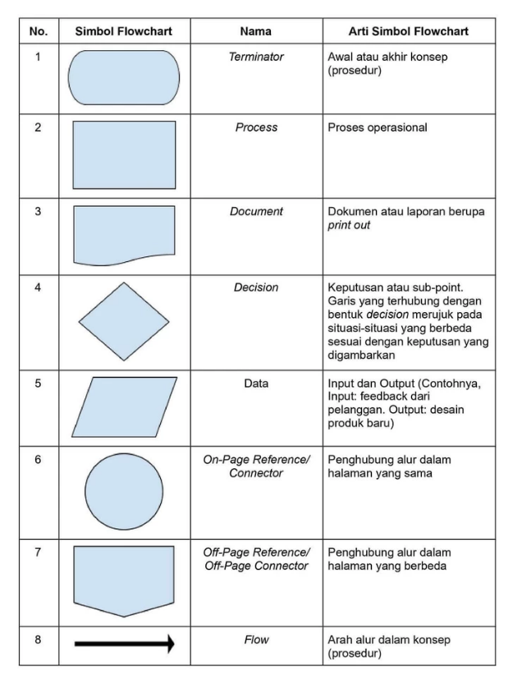 | 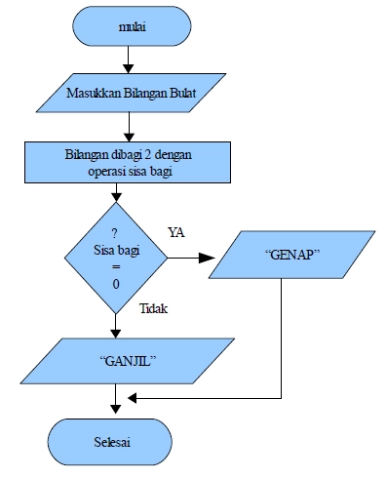
(A) | (B)
Gambar 3.12. (A) Jenis-jenis Balon Diagram, (B) Contoh Diagram Alir

Prosedur Penelitian
Pada bagian ini terdapat uraian tentang pola dan rancangan penelitian, bahan atau materi penelitian, alat, jalannya penelitian, dan analisis hasil penelitian.
- Pola dan rancangan penelitian seperti dalam proposal penelitian dan mungkin sudah disempurnakan.
- Spesifikasi bahan atau materi penelitian harus dinyatakan selengkap- lengkapnya. Hal ini perlu dikemukakan agar peneliti lain yang ingin menguji ulang penelitian itu tidak sampai salah langkah.
- Alat yang dipergunakan untuk melaksanakan penelitian diuraikan dengan disertakan spesifikasinya.
- Langkah penelitian berupa uraian yang lengkap dan terinci tentang langkah-langkah yang telah diambil pada pelaksanaan penelitian, termasuk cara mengumpulkan data, jenis data, desain sistem, algoritma atau metode yang digunakan dan dikembangkan, berbagai macam flowchart maupun pseudo code yang dibuat, serta rancangan antar muka yang dikembangkan.

BAB IV
HASIL DAN PEMBAHASAN

Sesuaikan sub bab dengan hasil dan pembahasan

Halaman ini sengaja dikosongkan

DAFTAR PUSTAKA

Daftar pustaka merupakan daftar referensi dari semua jenis referensi seperti buku, jurnal, paper, artikel dan karya ilmiah lainnya yang dikutip dalam penulisan proposal skripsi. Semua referensi yang ditulis di daftar pustaka harus dirujuk di dalam skripsi. Referensi ditulis urut menurut abjad huruf awal dari nama akhir dan tahun penerbitan (yang terbaru ditulis lebih dahulu). Apabila penulis yang sama mempunyai beberapa artikel yang dirujuk, maka urutan artikelnya berdasarkan tahun publikasinya. Apabila pada tahun yang sama, paper dari penulis yang sama diterbitkan lebih dari satu artikel, maka dibelakang tahun dituliskan huruf kecil a, b, …, dstnya.
CONTOH PENULISAN DAFTAR PUSTAKA
Bila referensi berupa Buku
Dick, H.W. 1990. Industri Pelayaran Indonesia: Kompetisi dan Regulasi. Diterjemahkan oleh Burhanuddin A. Jakarta: LP3ES.
Kuo S.M. dan Morgan D.R. 1996. Active Noise Control Systems: Algorithms and DSP Implementation. John Wiley & Sons, Inc.
Whaley, W. G., Osmond P. B., dan Henry S.L. 1983. Logic and Boolean Logic. London: John Murray.

Bila referensi merupakan bagian dari buku yang ditulis oleh banyak penulis
Abraham, G.H. 1989. Differential and Integral in Franklin, J.H. (Ed). Fundamentals of Mathematics. Chicago: University of Chicago Press.

Bila referensi berupa Prosiding
Akazana, S. 1983. "The Scope Of The Japanese Information Industry In The 1980s". Proceeding Of The Forty First FID Congress. Hongkong, 13-16 September. Diedit oleh K.R. Brown. New York : North Holland Publishing Company.

Bila referensi berupa artikel dalam Jurnal
Bondavalli, A., Conti, M., Gregori, E., Lenzini, L., and Strigini, L., Feb. 1990. “MAC protocols for High-speed MANs: Performance Comparasions for a Family of Fasnet-based Protocols”. Computer Networks and ISDN Systems 18, 2:97-113.

Bila referensi berupa artikel dalam Majalah
Santori, M. dan Zech, K., Maret 1996. “Fieldbus brings Protocol to Process Control”. IEEE Spectrum 33, 3:60-64.

Bila referensi berupa artikel dari Internet
Coutinho, J., Martin, S., Samata, G., Tapley, S. dan Wilkin, D., 1995. Fieldbus Tutorial, <URL:http://kernow.curtin. edu.au/www/fieldbus/fieldbus.htm>.

LAMPIRAN

Halaman ini sengaja dikosongkan

